Мягкая развивающая книжка 25х25 см. Листы проклеены флизелином, проложены тонким синтепоном, собираются на витой шнур через петельки.
Эта книжка с более сложными заданиями на мелкую моторику и развитие речи.
Океан
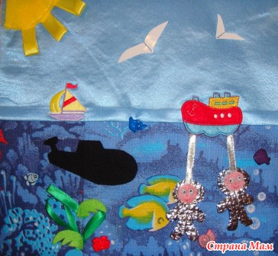
Основа – голубой атлас (небо) и морское дно, вырезанное из вафельного полотенца. Парусник и корабль – готовые аппликации. Подводная лодка из черного сукна. От корабля идет 2 шланга к водолазам, вырезанным из серебристого объемного термопакета. Водоросли из ленточек. Солнце из флиса, шуршит с лучиками-лентами. Ракушки, рыбки, дельфин, крабы – пуговки. Чайки из лаковой кожи, пришиты только посередине.
Огород
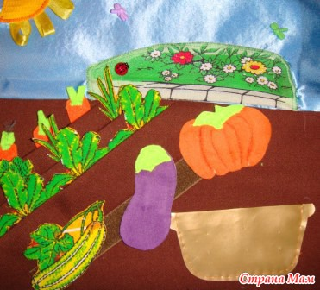
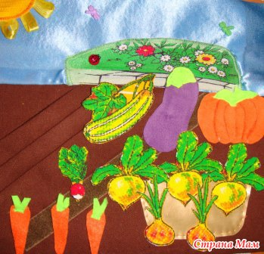
Основа – коричневая шерсть, заложенная крупными складками и голубой атлас (небо). В складках грядок липучка, также как и на ближней грядке. Овощи (редис, лук, репа, кабачок) вырезаны из кухонного вафельного полотенца и наклеены на 5 слоев флизелина с липучкой. Морковка, тыква и баклажан – фетр. Овощи нужно собрать в большую корзину (золотистая искусственная кожа). Можно определять что в земле, что сверху растет, учить название овощей.
Ракета
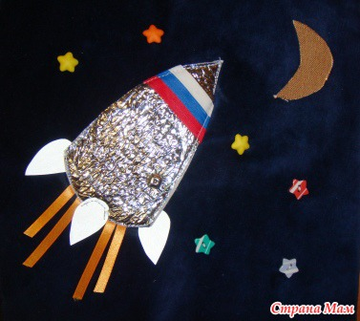
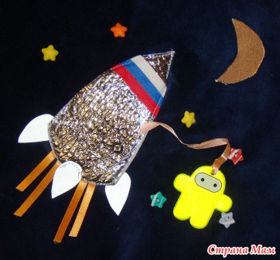
Основа – темно-синий бархат. Ракета сшита из термопакета с наклеенной лентой российского триклора, сопла из светоотражающей ленты, огонь – оранжевые ленточки. Дверь ракеты открывается. Из нее выходит космонавт на ленте (светоотражающий брелок). Луна из золотистой парчи. Звезды из разноцветных пуговичек.
Цветок
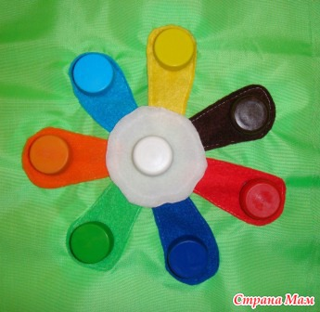
Основа – ярко-зеленая плотная плащевка. Все лепестки цветка сшиты из флиса, в них вставлены горлышки от пластиковых бутылок. На каждый лепесток надо одеть крышку такого же цвета. А можно озвучивать сказку: «Лети-лети, лепесток, через запад на восток…» Можно учить цвета и считать.
Смена колес
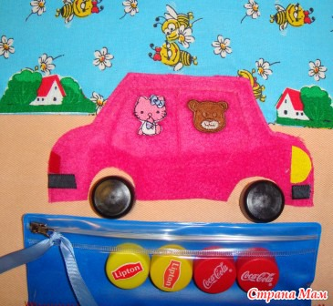
Основа – голубая х/б (небо) и джинса песочного цвета. Машинка сшита из малинового флиса, двери и окна вышиты, в них выглядывают приклеенные аппликации котенка и медвежонка. Колеса – вшитые горлышки от пластиковых бутылок, на которые можно одевать колеса – шины разного цвета. Они хранятся в пришитом пластиковом конверте на молнии.
Ванна
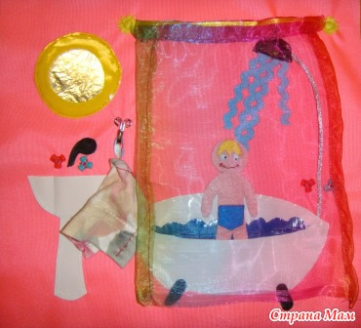
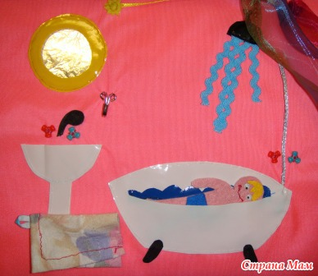
Основа плотная плащевка. Зеркало сделано из фольги под плотным полиэтиленом и зашито в суконной раме. Ванна и раковина из искусственной кожи. Вентили кранов – бусины. Шланг ванны – серебристый шнур - снимается. Занавеска – органза-хамелеон. Ребенок из фетра, укреплен флизелином. Полотенчико вешается на крючок.
Гусеница
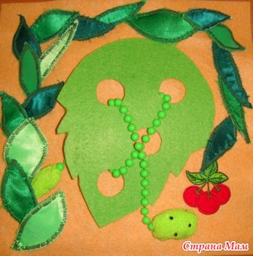
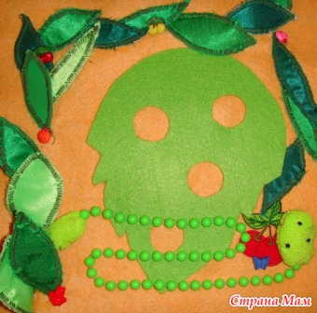
Основа – хозяйственная салфетка, наклеенная на флизелин. Большой лист с крупными дырками вырезан из самого толстого фетра. Маленькие листики сшиты зигзагом из атласа всех оттенков зеленого, внутри – флизелин и шуршащие на разный лад целлофановые кусочки – шуршать и теребить. Листики пришиты только за черенок, отгибаются и под ними спрятаны божьи коровки, жучки, пчелки, вишенки - искать.
Червяк-гусеница сделаны из покупных бус. Хвост и голова из зелено махровой ткани. Глаза и нос вышиты нитками. Гусеницу можно младшем возрасте выпутывать из дырок. Постарше – заплетать в дырках узорами, "проедая" лист.
Двухслойная ёлка
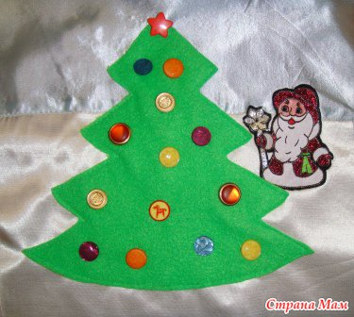
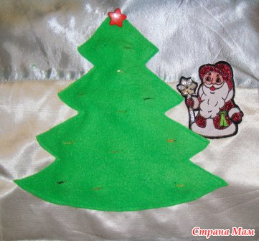
Основа – голубой и белый атлас. Дед Мороз – готовая аппликаций. Елка сшита из флиса, с прорезями для пуговичек, нашитых под елкой на втором слое. Их надо продеть в петли и тогда елочка из обычной станет новогодней.
Жилетка
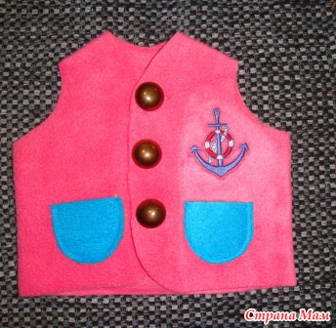
Основа – мебельная ткань. Жилетка из флиса, пришита по боковым и плечевым швам. Золотистые пуговки крупные, объемные на длинной ножке – учить расстегивать и застегивать одежду. Якорь – готовая термоаппликация.
Луг
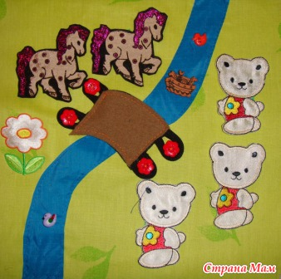
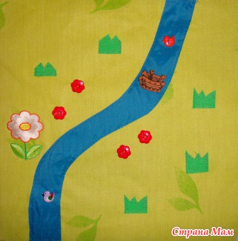
Основа – х/б ткань с нашитой из плащевки речкой. По речке плывет кораблик и 2 уточки. Страничка учит сравнивать (больше-меньше), определять слева-справа. Через речку перекинут мостик на пуговках для развития пальчиков. Все звери на липучках.
Лягушка
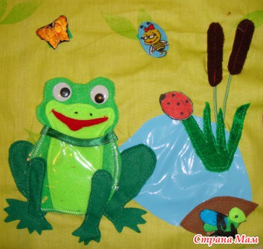
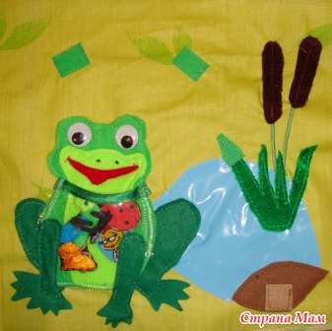
Основа – салатная х/б, озеро – голубая лаковая кожа. Лягушка сшита из флиса зеленых оттенков. Пузико – прозрачный толстый полиэтилен, отстроченный косой бейкой. Бабочка, божья коровка, пчелка и кузнечик - на липучках, помещаются в брюшко лягушки.
Палатка
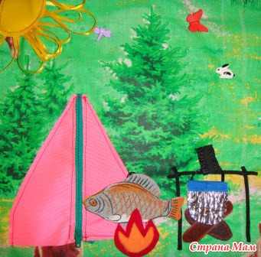
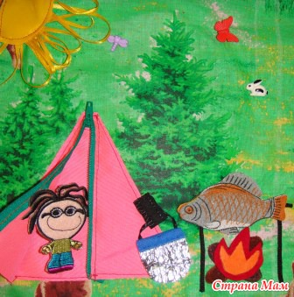
Основа – х/б с принтом леса. Палатка из плащевки, на молнии. В ней человечек – готовая аппликация на нескольких слоях флизелина. Рядом с палаткой дрова (липучка крест накрест), на которую можно прикрепить огонь (из флиса на липучке). Над костром можно на кнопке повесить рыбу для гриля или котелок (серебристый термопакет). Бабочка, стрекоза, зайчик – пуговки. Солнышко с лучиками-ленточками.
Попугай
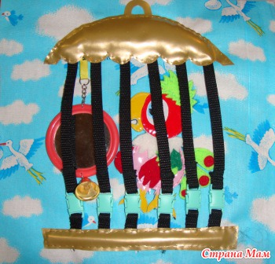
Основа – х/б ткань с принтом аистов. Клетка сделана из золотой искусственной кожи, в нее вставлен скрученный трубочкой полиэтилен – упругий и хрустит. Прутья клетки из тонких черных строп пришиты только по краям. В середине пристегнуты на карабины – отстегивать и выпускать попугая. Попугай сшит по мультику про Кешу из сукна, флиса и кожи, на липучке (чтобы не затерялся). В клетке есть безопасное зеркало с колокольчиком (куплено в зоомагазине) – звенеть, смотреть на себя, раскачивать.
Цвета
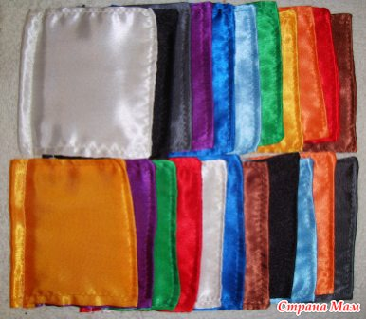
Основа – белое махровое полотенце. Из атласа сшиты 2 одинаковых комплекта цветных квадратов. В верхнем ряду они располагались по цветам радуги. Потом дополнила еще «жизненными» цветами – черным, белым, серым, коричневым. В нижнем ряду те же цвета, но в другом порядке. Учить цвета, открывать в верхнем ряду какой-либо цвет и предлагать ребенку найти такой же в нижнем. Вообще, атласные квадратики приятно перебирать руками и перелистывать как настоящую книжку.
Цветы
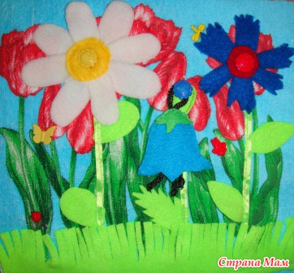
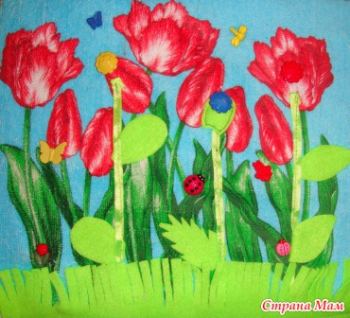
Основа – покупная махровая салфетка с принтом красных маков. Три цветка (ромашка, колокольчик и василек) - объемные, сделаны из флиса, пристегиваются на пуговицы. Стебель – атласная зеленая лента. Трава и листья из зеленого флиса. В траве и под листьями прячутся божьи коровки, пчелки. В небе летают стрекозы и бабочки. Цветы можно отстегивать. В колокольчике дергать за веревочки внутри. На васильке раскручивать цветочки. Можно отгибать листики и травку и искать спрятанных букашек. Можно изучать цвета.
Шарики
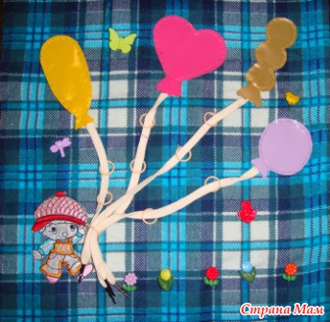
Основа – фланель в клетку. Мальчик – термоаппликация. Шарики разной формы и цвета сделаны из лаковой искусственной кожи и пришиты, набиты синтепоном. В шарик вшита половина белого шнурка. От каждого шарика к руке мальчика пришито по 2 пластиковых колечка. Последнее колечко – в руке мальчика. Надо продеть веревочки от шарика к руке, чтобы шарики не улетели. В небе летают бабочка, стрекоза, птичка, пчелка. Внизу пришиты цветы-пуговки. На этой страничке можно искать еще одинаковые цвета (например у шарика, цветка и стрекозы). Изучать вверху-внизу. Искать одинаковые по форме цветки.
Ветки
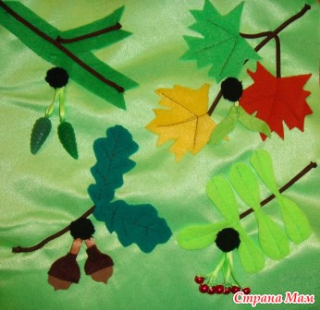
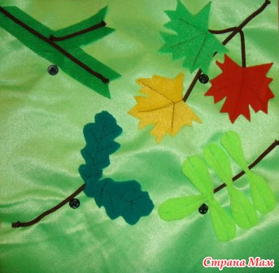
Основа – салатный креп-сатин. Из четырех углов растут 4 веточки (ель, клен, рябина, дуб). Надо на кнопочке повесить их плоды (шишки, носики, гроздья рябины, желуди). Все листики пришиты только по прожилкам, сделаны из разных материалов, приятно их потрепать.
Перейти на страницу сообщения

